Анализ положения граждан
пожилого возраста,
проживающих на территории муниципального образования
город Салехард, за 2018 год

Департамент по труду и социальной защите населения Администрации муниципального образования город Салехард
Анализ положения граждан
пожилого возраста,
проживающих на территории муниципального образования
город Салехард, за 2018 год

СОДЕРЖАНИЕ:

Введение | стр. 5
I. Динамика численности граждан пожилого возраста и структура льготных категорий в муниципальном образовании город Салехард | стр. 5
- Динамика численности пожилых людей в муниципальном образовании город Салехард | стр. 5
- Структура льготных категорий граждан пожилого возраста в муниципальном образовании город Салехард | стр. 6
II. Социально-экономическое положение граждан пожилого возраста в муниципальном образовании город Салехард | стр. 8
2.1. Материальное положение граждан пожилого возраста в муниципальном образовании город Салехард  - Меры по сохранению безопасности жизнедеятельности граждан пожилого возраста в муниципальном образовании город Салехард | стр. 8  стр. 11
2.3. Меры по сохранению и укреплению здоровья граждан пожилого возраста в муниципальном образовании город Салехард | стр. 12
2.4. Оздоровление неработающих граждан пожилого возраста, проживающих на территории муниципального образования город Салехард | стр. 15
2.5. Социальное обслуживание граждан пожилого возраста, проживающих на территории муниципального образования город Салехард | стр. 15
III. Развитие интеллектуального потенциала граждан пожилого возраста, организация их свободного времени и культурного досуга | стр. 17
3.1. Обучение и информационная доступность граждан пожилого возраста в муниципальном образовании город Салехард | стр. 17
3.2. Досуг граждан пожилого возраста в муниципальном образовании город Салехард | стр. 20
3.3. Граждане пожилого возраста в муниципальном образовании город Салехард в обществе | стр. 24
IV. Заключение | стр. 26

«Без знания своего прошлого, никогда не будет
будущего. Мы не должны забывать, какой ценой
был сохранен мир. Нашему поколению стоит
брать пример с еще живых, и почитать уже
ушедших от нас героев Великой Отечественной
войны».

ПОЗДРАВИТЕЛЬНЫЕ ОТКРЫТКИ С ЮБИЛЕЕМ ОТ ПРЕЗИДЕНТА РОССИЙСКОЙ ФЕДЕРАЦИИ в 2018 году получили
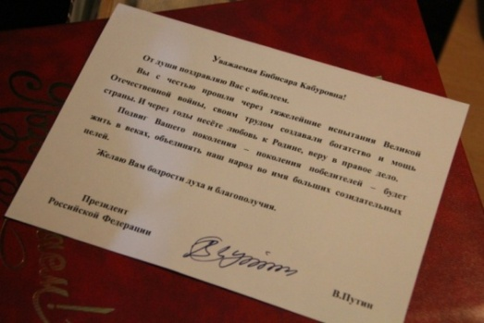
Труженица тыла Мария Яковлевна Ступаненко. На Ямале Мария Яковлевна проработала более 20 лет. С марта 1943 года по 1949 год в Колхозе «Красная звезда» Приуральского района, затем был Салехардский эксплуатационный участок, а с 1965 года по 1984 года трудилась на ОРС пристани Салехард, откуда и ушла на заслуженный отдых. У Марии Яковлевны было – пять детей, сегодня в живых осталось только двое, 6 внуков и 11 правнуков.

Труженица тыла Ирма Адамовна Бекк.
Ирма Адамовна родилась в Саратовской области,
но большую часть своей жизни отдала Ямалу,
где проработала без малого 34 года.
Сначала трудилась на Тазовском рыбзаводе, а затем переехала жить и работать в Салехард.

Труженик тыла, Ветеран труда, Ветеран Ямала
Бакиев Салимчан Синятович. Родился Салимчан
Синятович в Омской области. На Ямале проработал
более 30 лет. С 1955 года трудился лесорубом в
Тазовском РПК, затем был Горковский совхоз, когда
приехал в Салехард работал в строительно-монтажном
управлении «Ямалгеолстрой», салехардском строительном
участке. У Салимчана Синятовича четверо детей, 6
внуков и 7 правнуков.
Труженик тыла - Наталья Прохоровна Падалкина.
Наталья Прохоровна родилась в селе Мисево
Воронежской области. Когда она была совсем еще девчушкой,
началась Великая Отечественная война
и их село оккупировали фашисты. Не раз она
делилась своими воспоминаниями с жителями нашего города.
В Салехард она приехала, когда ей было 27 лет.
Большую часть своей трудовой жизни Наталья Ивановна
посвятила работе в «Салехардском горрыбкомбинате», где проработала 37 лет.

Труженица тыла Алиева Алима Капаровна.
С сентября 1948 года по январь 1955 года –
Уральский ордена Ленина Алюминиевый завод.
В ЯНАО с октября 1957 года по февраль 1987 года:
Салехардский ДОК, Ямало-Ненецкая Окрзаготконтора,
Салехардский рыбоконсервный комбинат, Салехардская
геологоразведочная экспедиция, Салехардский объединенный
авиоотряд Тюменского управления. Общий стаж в ЯНАО 29 лет.

Труженик тыла Ярков Александр Иванович.
Александр Иванович имеет общий трудовой стаж 43 года,
в ЯНАО 31 год.
Работал с сентября 1953 года по май 1959 – Омское управление Гидрометслужбы,

Труженица тыла Саухича Нурмухаметовна Урасова.
Урасова Саухича родилась в Омской области. На Ямале
проработала более 30 лет, заготавливала дрова и уголь, трудилась поваром в ощепите.

Труженица тыла, ветеран труда, ветеран Ямала
Бибисара Кабуровна Кульмаметова.
Из своих 90 лет - 58 Бибисара Кабуровна отдала работе.
С 13 лет трудилась в колхозе, вместе со всеми убирала хлеб,
заготавливала лес, сено, делала все, чтобы помочь фронту.
Когда приехала на Ямал, работала в доме пионеров,
окрзаготконторе, в Сельскохозяйственном производственном кооперативе «Салехардский».
В 69 лет ушла на заслуженный отдых.
Бибисара Кабуровна воспитала троих детей.
Сегодня она живет с сыном и невесткой, у нее 5 внуков и 8 правнуков.

Труженица тыла Руфина Сергеевна Сажина.
Руфина Сергеевна родилась в Тюменской области.
На Ямал приехала в далеком 1940 году вместе с
родителями. Когда началась война отца забрали на
фронт, мама умерла и маленькая Руфина попала в
детский дом. «С мужем познакомилась в Красноселькупском
районе, он работал заготовителем, я - зоотехником, жили в
одной землянке так и поженились. Родились сын и дочь», -
вспоминает именинница. За плечами у Руфины Сергеевны
полувековой трудовой стаж. Трудилась зоотехником в отделе
сельского хозяйства Красноселькупского района, потом в районном
Комитете КПСС. Почти двадцать лет проработала в Ямало-Ненецкой
редакции радиовещания. В 68 лет ушла на заслуженный отдых. Руфина Сергеевна воспитала двоих детей, у нее три внука и правнук.

Труженик тыла, ветеран труда, ветеран Ямала,
Почетный гражданин ЯНАО Николай Иванович Коптяев.
Николай Иванович родился в Вагайском районе Тюменской области.
В Салехард приехал в далеком 1954 году. На Ямале проработал без малого 39 лет.
Трудился в салехардском рыбоконсервном комбинате, в городском совете ветеранов. Несмотря на солидный возраст Николай Иванович полон сил, энергии и оптимизма, сумел сохранить жизнерадостность и бодрость духа. Любит гулять, смотреть телевизор, говорит, что в курсе всех новостей.
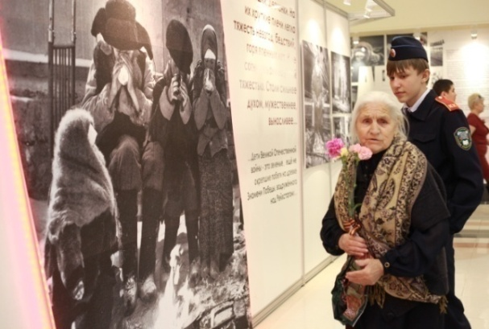
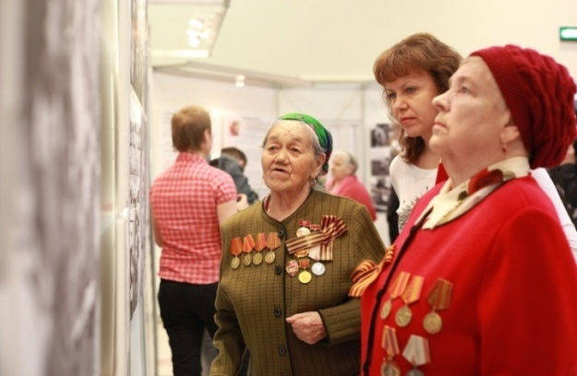
Введение

Граждане старшего поколения являются носителями знаний и опыта, вносят существенный вклад в совокупный интеллектуальный потенциал, в социально-экономическое развитие Российской Федерации, стремятся к осуществлению трудовой деятельности, являются создателями значимой части материальных благ, активно участвуют в процессах социального развития, сохраняют и приумножают богатство культуры страны и передают его молодым поколениям, выступают хранителями важнейших духовно-нравственных ценностей и обеспечивают связь и солидарность поколений.
С учетом особенностей продолжительности жизни, состояния здоровья и пенсионной системы к гражданам старшего поколения условно относятся:
граждане с 60 до 64 лет - это достаточно активные в экономическом и социальном плане люди, продолжающие осуществлять трудовую деятельность;
граждане с 65 лет до 80 лет - это, как правило, люди менее активные, многим из которых требуется медицинская помощь и социальные услуги;
граждане старше 80 лет - это, как правило, люди, имеющие множественные проблемы со здоровьем и, зачастую, нуждающиеся в уходе и помощи.
Вместе с тем, такая градация является достаточно условной, так как граждане старшего поколения в любом возрасте могут быть физически и социально активными либо нуждающимися в уходе и помощи, материально обеспеченными либо нуждающимися в финансовой поддержке, осуществляющими трудовую деятельность либо нет, проживающими в семье, получающими помощь от родственников либо одинокими, имеющими либо не имеющими инвалидность.

- Динамика численности граждан пожилого возраста и структура льготных категорий в муниципальном образовании город Салехард

  - Динамика численности пожилых людей
в муниципальном образовании город Салехард

Пожилые люди - это женщины, которые достигли возраста 60 лет и старше; и мужчины, достигшие возраста 65 лет и старше.
На территории муниципального образования город Салехард на протяжении ряда лет, как и в целом по России, наблюдается увеличение численности пожилых людей (женщины – 60 лет и старше, мужчины – 65 лет и старше). Если в 2010 году численность пожилых людей составляла 5,4% от всего населения города, то к началу 2019 года она достигла 11%.
По состоянию на 31 декабря 2018 года на учете в департаменте по труду и социальной защите населения Администрации города (далее – Департамент) состоит 8 311 (2017 год – 8 033 чел., 2016 год - 7 486 чел.) неработающих пенсионера, получающих меры социальной поддержки, в том числе, граждан пожилого возраста – 5 465 человек (2017 год – 5 303 чел., 2016 год - 4 710 чел.), что составляет 66% от общего числа льготников.
Возраст старейших жителей муниципального образования город Салехард 97 лет, таких долгожителей 2 человека. Всего же старожилов – 90 лет и старше в нашем городе 39 человек.
Большая часть пожилых салехардцев проработали на Ямале более 15 лет – 4 126 человек (3 061 женщин и 1 065 мужчин).

Численности пожилых граждан в муниципальном образовании город Салехард
с 2012 по 2018 годы в динамике

Ежегодный рост численности граждан пожилого возраста в среднем составляет 10,5%.

Структура граждан пожилого возраста
по половой принадлежности с 2012 по 2018 годы

Анализ структуры граждан пожилого возраста по половой принадлежности характеризует постоянное увеличение численности, как мужчин, так и женщин. На протяжении 6 лет численность пожилых граждан мужского пола увеличивалась на 20,4%, но при этом в 2018 году численность уменьшилась на 3,2% по сравнению с предыдущим годом 2017 года.
Количество граждан женского пола постоянно увеличивается на 10,3%.
Ежегодно численность женщин превышает численность мужчин, так, например, в 2018 году - на 34,5% (в 2017 году – 37,6%, в 2016 году - 32,4%).

  - Структура льготных категорий граждан пожилого возраста
в муниципальном образовании город Салехард

Граждане пожилого возраста являются одной из самых многочисленных льготных категорий, состоящих на учете в Департаменте.
Категории | на 31.12.2016 / чел. | на  31.12. 2017/ чел. | на 31.12.2018/ чел.
ВЕТЕРАНЫ ВЕЛИКОЙ ОТЕЧЕСТВЕННОЙ ВОЙНЫ: | 124 | 116 | 102
Инвалиды ВОВ | 1 | 1 | 1
Участники ВОВ, ставшие инвалидами | 1 | 1 | 1
Участники ВОВ в т.ч. не в составе действующей армии | 3 | 3 | 2
Труженики тыла | 88 | 80 | 68
Граждане, награжденные знаком «Жителю блокадного Ленинграда» | 6 | 6 | 6
Бывшие несовершеннолетние узники фашизма | 4 | 4 | 3
Бывшие совершеннолетние узники фашизма | 0 | 0 | 0
Вдова погибшего/умершего участника ВОВ | 21 | 21 | 19
ВЕТЕРАНЫ, в том числе: | 4 302 | 4 550 | 4 611
Ветераны труда | 2 998 | 3 078 | 3 028
Ветераны Ямало-Ненецкого автономного округа | 1 304 | 1 472 | 1 583
ИНВАЛИДЫ I, II, III ГРУППЫ | 1 199 | 1 292 | 1 261
РЕАБИЛИТИРОВАННЫЕ ЛИЦА | 225 | 225 | 217
ЛИЦА, ПРИЗНАННЫЕ ПОСТРАДАВШИМИ ОТ ПОЛИТИЧЕСКИХ РЕПРЕССИЙ | 2 | 1 | 1

Ежегодно увеличивается количество ветеранов Ямало-Ненецкого автономного округа.

Уменьшение показателей отдельных категорий, таких, как численность ветеранов ВОВ, связано с естественной убылью ввиду преклонного возраста граждан. Количество ветеранов ВОВ сократилось на 13 человек.
Системность материальной поддержки ветеранов Великой Отечественной войны проходит красной нитью не только в федеральном законодательстве и законодательстве Ямало-Ненецкого автономного округа, но и на муниципальном уровне.

Получатели ежемесячного пособия неработающим пенсионерам
и инвалидам
Предоставление ежемесячного пособия неработающим пенсионерам и инвалидам (далее – ежемесячное пособие) осуществляется в соответствии с нормативными правовыми актами Ямало-Ненецкого автономного округа. В 2018 году за предоставлением данного пособия обратилось 539 человек (2016 год – 478 чел., 2017 год – 610 чел.): из них пособие назначено 517 гражданам, 22 гражданам отказано по причине отсутствия необходимого трудового стажа, необходимого возраста, регистрации на территории муниципального образования город Салехард.
Пособие неработающим пенсионерам и инвалидам: | 2016 год/  чел. | 2017 год/  чел. | 2018 год/  чел.
Получателей, в том числе: | 4 876 | 5 468 | 5 617
пенсионеров | 4 711 | 5303 | 5 447
инвалидов | 165 | 165 | 170
Рост льготополучателей по сравнению с 2016 годом составил 13,2%.

Численность получателей по иным предоставляемым
мерам социальной поддержки:
Наименование выплаты | Численность получателей по состоянию  за 2016 год/ чел. | Численность получателей по состоянию  за 2017 год/ чел. | Численность получателей по состоянию  за 2018 год/ чел.
Денежная выплата гражданам, награжденным нагрудным знаком «Почетный донор СССР», «Почетный донор России» | 179 | 184 | 209
Ежемесячное дополнительное материальное обеспечение граждан за особые заслуги перед Ямало-Ненецким автономным округом | 233 | 235 | 243
Региональная социальная доплата  (лицам старше 18 лет) | 379 | 456 | 457
Возмещение расходов по оплате за обучение участникам вооруженных конфликтов, получающих первое высшее или среднее специальное образование | 10 | 4 | 0
Возмещение расходов по оплате проезда:  - реабилитированные лица;  - инвалиды с детства;  -инвалиды Великой Отечественной войны | 74  13  - | 74  18  - | 55  12  -

II. Социально-экономическое положение граждан пожилого возраста
в муниципальном образовании город Салехард

  - Материальное положение граждан пожилого возраста
в муниципальном образовании город Салехард

Анализ социально-экономического положения граждан пожилого возраста и ветеранов ВОВ проводится Департаментом ежеквартально на основании сведений о выплатах, получаемых по линии Пенсионного фонда Российской Федерации, и социальных выплатах за счет средств всех уровней бюджетной системы (федеральный, региональный, местный), отнесенных к компетенции Департамента.
Социальная поддержка представляет собой помощь в денежной и натуральной форме. Основным источником доходов людей пожилого возраста является пенсия по старости, а дополнительным доходом являются ежемесячные социальные выплаты.
Средний доход пожилого человека в муниципальном образовании город Салехард составляет около двух прожиточных минимумов (24 309,5 рубля).
Традиционно материальную помощь к памятным датам истории: к 1 октября (День пожилого человека) - женщинам, достигшим возраста 60 лет и старше; мужчинам, достигшим возраста 65 лет и старше, в соответствии с Законом Ямало-Ненецкого автономного округа от 27.10.2006 № 55-ЗАО «О государственной социальной помощи в Ямало-Ненецком автономном округе» - получили 4 478 человек (2017 год – 4 244 чел., 2016 год - 4 131 чел.), состоящих на учете в Департаменте.

За 2018 год в среднем ежемесячно получили социальную поддержку в виде жилищно-коммунальной выплаты, ежемесячной денежной выплаты, пожизненного денежного содержания:

Ветераны Великой Отечественной войны, в т.ч.:

1) узники, участники и инвалиды ВОВ– 30 781,52 руб. (2013 год – 33 348,3 руб., 2014 - 32 356,22 руб., 2015 – 30 886,46 руб., 2016 год – 33 541,8 руб., 2017 год – 29 145,82 руб.);

2) блокадники и труженики тыла – 16 055,95 руб. (2013 год – 15 015,7 руб., 2014 - 15 897,85 руб., 2015 – 14 844,35 руб., 2016 год – 15 136,68 руб., 2017 год – 15 093,81 руб.);

3) вдовы – 2 241,00 руб. (2013 год – 2 015,7 руб., 2014 - 2 240,87 руб., 2015 – 1 927,83 руб., 2016 год – 2 132,77 руб., 2017 год – 2 233,37 руб.).

Ветераны труда и ветераны ЯНАО – 2 362,7 руб. (2013 год – 2 204,8 руб., 2014 - 2 172,97 руб., 2015 – 2 185,56 руб., 2016 год – 2 268,30 руб., 2017 год – 2 299,56 руб.);
С 2016 года лицам, проживавшим во время Великой Отечественной войны на территории СССР, которым на время окончания Великой Отечественной войны (09 мая 1945 года) не исполнилось 18 лет, имеющим стаж работы на территории Ямало-Ненецкого автономного округа не менее 15 календарных лет, и с июля текущего года категория расширена за счет лиц, проживавших во время Великой Отечественной войны на территории СССР, которым на время окончания Великой Отечественной войны (09 мая 1945 года) не исполнилось 18 лет, имеющих стаж работы на территории Ямало-Ненецкого автономного округа не менее 10 календарных лет, из числа инвалидов (далее – «Дети войны») предусмотрены меры социальной поддержки в форме пожизненного денежного содержания в размере 1040 рублей ежемесячно и материальная помощь к памятным датам истории (9 мая – «День Победы» - 500 рублей).
В 2018 году реализовали свое право указанные меры социальной поддержки 835 человек по категории «Дети войны», из которых – 6 человек, из числа инвалидов (в 2017 году 925 человек по категории «Дети войны», из которых – 8 человек инвалидов).

В соответствии с Законом автономного округа № 55-ЗАО от 27 октября 2006 года «О государственной социальной помощи в Ямало-Ненецком автономном округе» и постановлением Администрации муниципального образования город Салехард от 05 апреля 2018 года № 786 «О выплате материальной помощи ко Дню Победы» ветеранам Великой Отечественной войны выплачена материальная помощь в следующих размерах:

окружной бюджет муниципальный бюджет
- участники ВОВ 5 тыс.руб. 2 тыс.руб.
- инвалиды ВОВ 5 тыс.руб. 2 тыс.руб.
- бывшие узники концлагерей 5 тыс.руб. 2 тыс.руб.
- жители блокадного Ленинграда - 2 тыс.руб.
- труженики тыла 2 тыс.руб. 2 тыс.руб.
- вдовы участников ВОВ 2 тыс.руб. 2 тыс.руб.
- «Дети войны» 500 руб.

В соответствии с Законом автономного округа № 55-ЗАО от 27 октября 2006 года «О государственной социальной помощи в Ямало-Ненецком автономном округе», лицам, награжденным знаком «Жителю блокадного Ленинграда», предусмотрена материальная помощь в размере 2000 рублей к памятной дате 27 января (День полного освобождения Ленинграда от фашистской блокады (1944 год) - лицам, награжденным медалью «За оборону Ленинграда», и лицам, награжденным знаком «Жителю блокадного Ленинграда»).
Поддержка ветеранов ВОВ – приоритет социальной политики города.
В целях поддержания среднего уровня жизни граждан пожилого возраста в муниципальном образовании город Салехард реализуется многоуровневая система социальной поддержки путем предоставления различных социальных выплат, предусмотренных для этой категории граждан на федеральном, региональном и местном уровнях. К ним относятся:
№ п/п | Виды выплат
1. | Ежемесячное пособие неработающим пенсионерам, имеющим стаж работы в Ямало-Ненецком автономном округе не менее 15 календарных лет, и инвалидам, имеющим стаж работы в Ямало-Ненецком автономном округе не менее 10 календарных лет.
2. | Ежемесячная жилищно-коммунальная выплата отдельным категориям пенсионеров (инвалидам и участникам Великой Отечественной войны, труженикам тыла, бывшим несовершеннолетним узникам фашизма, лицам, награжденным знаком «Жителю блокадного Ленинграда», вдовам погибших (умерших) участников Великой Отечественной войны, не вступившим в повторный брак, ветеранам труда, ветеранам Ямало-Ненецкого автономного округа, реабилитированным лицам)
3. | Возмещение расходов стоимости установки квартирного проводного телефона и абонентская выплата при наличии квартирного проводного телефона отдельным категориям пенсионеров (ветераны Великой Отечественной войны, бывшие несовершеннолетние узники фашизма, вдовы участников Великой Отечественной войны, не вступившие в новый брак, лица, награжденные знаком «Жителю блокадного Ленинграда»)
4. | Предоставление ежемесячной денежной выплаты ветеранам труда, труженикам тыла, реабилитированным лицам и лицам, признанным пострадавшими от политических репрессий, ветеранам Ямало-Ненецкого автономного округа
5. | Пожизненное денежное содержание инвалидам и участникам Великой Отечественной войны, бывшим несовершеннолетним узникам фашизма, лицам, награжденным знаком «Жителю блокадного Ленинграда», труженикам тыла, бывшим совершеннолетним узникам нацистских концлагерей, тюрем и гетто, лицам, проживающим во время Великой Отечественной войны на территории СССР, которым на время окончания Великой Отечественной войны (09 мая 1945 года) не исполнилось 18 лет, имеющим стаж в Ямало-Ненецком автономном округе 15 лет и более, инвалидам, имеющим стаж в Ямало-Ненецком автономном округе 10 лет и более.
6. | Ежемесячное дополнительное материальное обеспечение гражданам, внесшим наибольший вклад в социально-экономическое развитие автономного округа
7. | Материальная помощь отдельным категориям пожилых граждан к памятным датам истории (полное освобождение Ленинграда от вражеской блокады в годы Великой Отечественной войны 1941 - 1945 годов, День защитника Отечества, День Победы, День пожилых людей, День памяти жертв политических репрессий). Выплачивается инвалидам и участникам Великой Отечественной войны, труженикам тыла, бывшим несовершеннолетним узникам фашизма, лицам, награжденным знаком «Жителю блокадного Ленинграда», вдовам погибших (умерших) участников Великой Отечественной войны, не вступившим в повторный брак, лицам, проживающим во время Великой Отечественной войны на территории СССР, которым на время окончания Великой Отечественной войны (09 мая 1945 года) не исполнилось 18 лет, имеющим стаж в Ямало-Ненецком автономном округе 15 лет и более, инвалидам, имеющим стаж в Ямало-Ненецком автономном округе 10 лет и более.
8. | Региональная социальная доплата к пенсии, в случае, если общая сумма материального обеспечения пенсионера не достигает величины прожиточного минимума.
9. | Ежемесячная денежная компенсация инвалидам и участникам Великой Отечественной войны, бывшим несовершеннолетним узникам фашизма, лицам, награжденным знаком «Жителю блокадного Ленинграда», труженикам тыла, вдовам погибших (умерших) участников Великой Отечественной войны, не вступившим в повторный брак, неработающим реабилитированным лицам и лицам, признанным пострадавшими от политических репрессий

В рамках исполнения постановления Правительства Ямало-Ненецкого автономного округа от 26.06.2012 № 481-П «Об утверждении Порядка реализации единого проездного билета на территории Ямало-Ненецкого автономного округа и определения сумм к возмещению автотранспортным предприятиям расходов, связанных с перевозкой отдельных категорий граждан, установление стоимости единого проездного билета и категории лиц, имеющих право на единый проездной билет», а также постановления Администрации МО город Салехард от 07.12.2012 № 564 «О дополнительных мерах социальной поддержки отдельных категорий населения города Салехарда» определены категории населения, имеющие право на приобретение (получение) единого проездного билета на городской пассажирский общественный транспорт общего пользования, относящиеся, в том числе к лицам пожилого возраста.
Категории граждан, имеющих право на бесплатный проезд в городском пассажирском транспорте общего пользовании независимо от количества поездок.
- инвалиды и участники Великой Отечественной войны;
-бывшие несовершеннолетние узники концлагерей, гетто и других мест принудительного содержания;
-лица, награжденные медалью «За оборону Ленинграда» и знаком «Житель блокадного Ленинграда»;
- вдовы погибших (умерших) участников Великой Отечественной войны;
-лица, проработавшие в тылу в период с 22 июня 1941 года по 09 мая 1945 года не менее шести месяцев, исключая период работы на временно оккупированных территориях СССР, либо награжденные орденами или медалями СССР за самоотверженный труд в период Великой Отечественной войны.

Категории граждан, имеющих право на проезд в городском пассажирском транспорте общего пользовании за 174 рубля в месяц независимо от количества поездок.
- пенсионеры из числа ветеранов труда;
- реабилитированные лица, лица, признанные пострадавшими от политических репрессий;
- неработающие пенсионеры (женщины, достигшие возраста 50 лет и старше, мужчины, достигшие возраста 55 лет и старше).
- неработающие граждане (женщины, достигшие возраста 50 лет и старше, мужчины, достигшие возраста 55 лет и старше).
Единый проездной билет на городской пассажирский транспорт общего пользования с 2017 года стал реализовываться в форме электронной транспортной карты, которая выдается гражданам бессрочно на безвозмездной основе и ежемесячно продлевается (при наличии права у гражданина), путем внесения денежных средств на карту, исключая повторную выдачу электронной карты, за исключение случаев утери или порчи карты.
В 2018 году Муниципальному Автотранспортному предприятию муниципального образования город Салехард произведено возмещение за проезд на общую сумму 3 620,10 тыс. руб.

  - Меры по сохранению безопасности жизнедеятельности граждан пожилого возраста
в муниципальном образовании город Салехард

На территории муниципального образования город Салехард выработан ряд мер, направленных на профилактику виктимного поведения одиноко проживающих пожилых граждан.
Так, например в ГБУ ЯНАО «Центр социального обслуживания граждан пожилого возраста и инвалидов в муниципальном образовании город Салехард» (далее – Центр) проводится инструктаж с сотрудниками структурных подразделений Центра осуществляющих предоставление социальных услуг, по вопросам обеспечения безопасности жизнедеятельности граждан пожилого возраста.
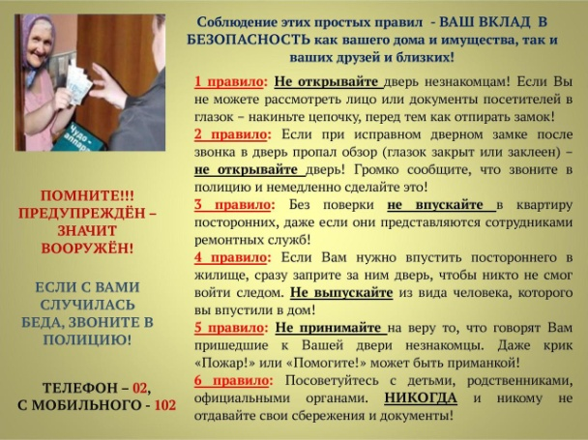
С получателями социальных услуг проводится профилактические беседы в рамках социально-психологического патронажа, о возможных действиях мошенников, о мерах по обеспечению личной безопасности, а также на регулярной основе проводится просмотр видеолекториев, направленных на социальную профилактику пожилых людей.
В рамках межведомственной комиссии по профилактике правонарушений в муниципальном образовании город Салехард департаментом по труду и социальной защиты населения Администрации муниципального образования город Салехард совместно с ОМВД России по городу Салехарду разработаны памятки с целью повышения уровня правосознания граждан пожилого возраста.

  - Меры по сохранению и укреплению здоровья граждан пожилого возраста
в муниципальном образовании город Салехард

Учитывая, что пожилой возраст - это особенная и важная пора в жизни человека, одной из важнейших задач становится сохранение и укрепление здоровья граждан старшего возраста, увеличение продолжительности их активной жизни, создание условий и формирование мотивации для ведения здорового образа жизни, повышения качества жизни.
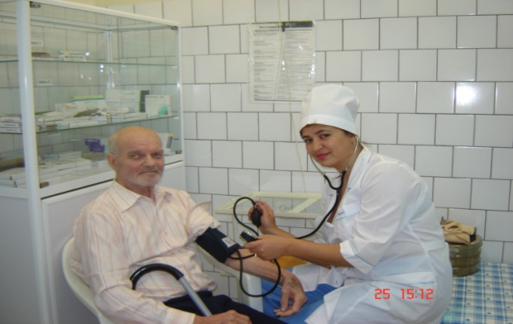
Согласно постановлению Администрации муниципального образования город Салехард от 14.01.2014 № 16 «О тарифах на услуги бань для льготных категорий граждан» установлены социальные категории населения, для которых действует льготная цена по помывке в общественных банях. К таким категориям относятся и пенсионеры по старости при наличии пенсионного удостоверения (мужчины, достигшие возраста 55 лет, женщины, достигшие возраста 50 лет), участникам ВОВ и труженикам тыла услуга по помывке в бане предоставляется бесплатно.

    - Формирование здорового образа жизни и проведение ранней диагностики хронических неинфекционных заболеваний и факторов риска их развития с последующей своевременной их коррекцией с целью снижения заболеваемости

На диспансерном учете состоит 4 524 пожилого человека, из них поставлен на диспансерный учет в 2018 году 103 человека (в том числе, в ходе диспансеризации), снято 103 чел (в связи с переездом 48 человек, умерло 55 человек).
За 2018 год медицинские услуги оказаны на дому 118 маломобильным пациентам пожилого возраста.
Наблюдение осуществляет участковая служба по территориальному принципу (участкам), а именно: осмотр амбулаторный на приеме и на дому, кратность осмотра от 1 раза в квартал и чаще (по показаниям). При осмотре определяется объем обследования с учетом имеющихся заболеваний, а также проводится назначение и выписка лекарственных препаратов.
Ежегодно пожилым гражданам проводится углубленный медицинский осмотр (терапевт, флюорография, электрокардиограмма, общий анализ кала, мочи, биохимический анализ крови (сахар, холестерин, креатинин, билирубин и т.д.)).
Осуществляется осмотр узкими специалистами (хирург, окулист, невролог, гинеколог и т.д.), в том числе, при необходимости проводится осмотр на дому, а также другие необходимые инструментальные методы. На дому тяжелым больным и пациентам, у которых ограничено передвижение, проводятся лечебные мероприятия – инъекции лекарственных препаратов по назначению участкового терапевта и специалистов поликлиники, забор крови на анализы, выполняется электрокардиограмма и т.д. При необходимости и по показаниям (в экстренной ситуации) пациенты госпитализируются в профильные отделения СОКБ (терапевтическое, кардиологическое, неврологическое, хирургическое и т.д.), а также получают профилактическое лечение в условиях дневного стационара.
Участковая служба «Салехардской окружной клинической больницы» организует автотранспорт для доставки пациентов на профилактическое обследование (флюорография, электрокардиограмма, осмотр специалистов при необходимости и т.д.).
В течение года получили паллиативную медицинскую помощь в амбулаторных условиях 77 пожилым пациентов (312 посещений).
В стационарных условиях получили паллиативную медицинскую помощь 12 пациентов пожилого возраста.

Численность граждан пожилого возраста, прошедших
диспансеризацию в 2018 году

Общее количество граждан пожилого возраста, прошедших диспансеризацию, из них: | 2017 год | 2018 год
 | 590 чел. | 1 094чел.
- пожилые граждане из числа ветеранов Великой Отечественной войны | 59 чел. | 30 чел.
- инвалиды пожилого возраста | 159 чел. | 200 чел.
- неработающие граждане пожилого возраста | 372 чел. | 864 чел.
Для всех граждан, прошедших диспансеризацию, разработан индивидуальный план лечебно-восстановительных мероприятий на 2019 год.

    - Профилактика заболеваний и формирование здорового образа жизни
среди граждан пожилого возраста

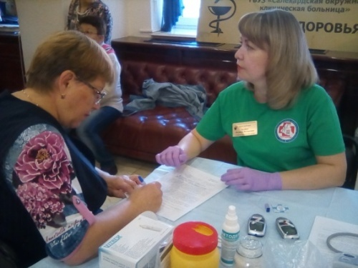
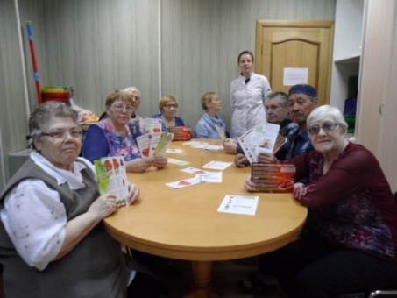
С целью профилактики заболеваний, формирования здорового образа жизни, продления долголетия граждан пенсионного возраста, проживающих в Салехарде, с марта 2018 года на базе отделения дневного пребывания Центра социального обслуживания граждан пожилого возраста и инвалидов реализуется программа «Маршруты здоровья».
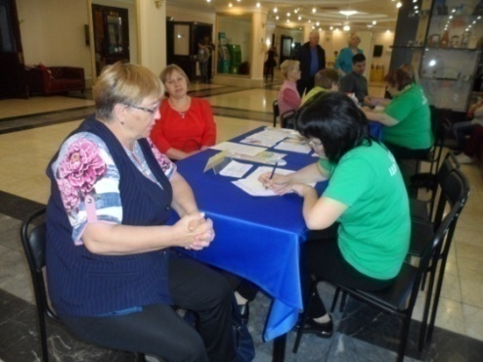
Беседы и практические занятия проводятся специалистами Салехардской окружной клинической больницы и сотрудниками Центра по трем тематическим направлениям. Так, в рамках реализации направления «Здоровое питание» проведена лекция на тему «Как стать долгожителем», в том числе индивидуальное консультирование с врачом-терапевтом. В ходе ознакомительной экскурсии по Центру здоровья Салехардской окружной клинической больницы» состоялась встреча с врачом-терапевтом с целью измерение роста и веса, артериального и внутриглазного давления и уровня сахара и холестерина в крови у салехардцев, участвующих в реализации программы. Медицинскими сестрами отделения социально-медицинской помощи проведены беседа «Долголетие и физкультура», викторины «Правильное питание», «Десять советов здорового образа жизни», видеолекторий «Польза свежего воздуха».
В ходе реализации маршрута «Дела сердечные» организованы видеолектории и беседы на тему «Гипертония – фактор риска», «Профилактика инфаркта миокарда и предупреждение инсульта», «Гипохолестериновая диета» и др.
В рамках реализации направления «Радость жизни» организованы встречи с врачом психиатром-наркологом Ямало-Ненецкого окружного психоневрологического диспансера, а также эндокринологом. Под руководством врача-рефлексотерапевта проведены занятия лечебной физкультурой и на восстановительно-профилактических тренажёрах.
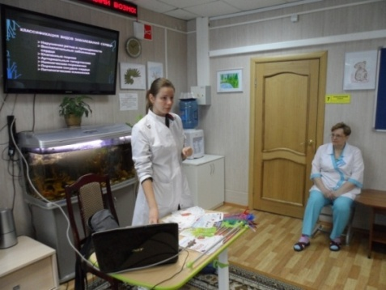
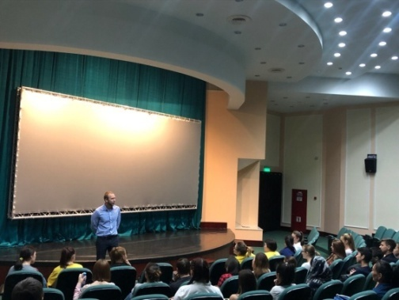
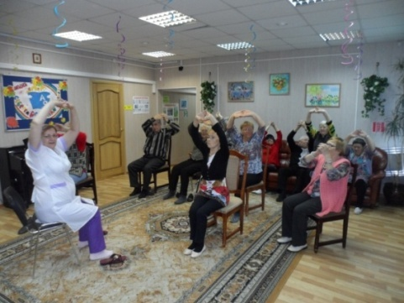
На регулярной основе с гражданами пожилого возраста проводятся оздоровительные мероприятия, скандинавская ходьба, выезды на оборудованные спортивные площадки города. Кроме того, на базе Центра социального обслуживания граждан пожилого возраста и инвалидов жители окружной столицы имеют возможность получать такие дополнительные услуги, как кислородный коктейль, фиточай, соляная комната.

Удовлетворительное здоровье в пожилом возрасте – это не только самочувствие и позитивный настрой, это и условия и предпосылки активной старости.

    - Организация физкультурно-спортивной работы с пожилыми людьми в муниципальном образовании город Салехард

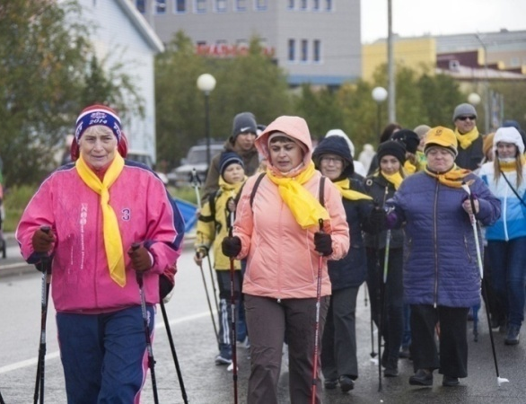
Занятия физической культурой с гражданами пожилого возраста осуществляются, в основном, на спортивных базах города, и предпочтение в этой работе отдаётся физическим упражнениям, дозированным по нагрузке и адаптированным к возрасту занимающихся. А наиболее подготовленная в физическом отношении категория ветеранов активно вовлекается в соревновательную (спортивную) деятельность.
В 2018 году организованы и проведены 8 мероприятий по Комплексу готов к труду и обороне (ГТО), в которых приняли участие 37 салехардца старшего поколения (IX-XI ступени). Ветеранам, участвующим в тестировании, вручались памятные дипломы ГТО, сувенирная продукция с официальной символикой ВФСК ГТО (футболки, бейсболки, значки и т.п.).
Спартакиада пенсионеров города в 2018 году проведена по 5 видам спорта: шахматам, шашкам, настольному теннису, дартсу и бильярду. Всего в соревнованиях приняли участие 23 спортсмена-ветеранов от 50 до 79 лет.
В 2018 году состоялись 35 спортивных мероприятий, в которых приняли участие более 270 человек пожилого (старше 50 лет) и пенсионного (старше 55-60 лет) возраста, в том числе салехардцев с ограниченными возможностями здоровья. Так в 2018 году проведены:
- Фестиваль инвалидов (параспартакиада) города Салехарда (4 чел. пенсионного возр.);
- соревнования среди пенсионеров города Салехарда «Чтобы тело и душа были молоды» (19 чел. пенсионного возр.);
- спартакиада трудящихся города Салехарда, среди участников 34 человека - старше 50 лет, а самому возрастному участнику 79 лет.
Также в различных муниципальных турнирах и соревнованиях по дартсу, настольному теннису, волейболу, шахматам, шашкам, плаванию и др. регулярно выступают спортсмены-ветераны старше 50 лет. В 2018 году число участников данной возрастной группы составило 150 человек (2017 году – 146 чел., 2016 году – 128 чел.).
Кроме этого 3 сильнейших спортсмена-ветерана (старше 60 лет) города приняли участие (в составе сборной ЯНАО) в V Спартакиаде пенсионеров России (г. Новосибирск).
По инициативе Салехардской городской организации ветеранов (пенсионеров) войны, труда, вооруженных сил и правоохранительных органов пожилые люди имеют возможность бесплатного посещения бассейна в МАУК «Центр культуры и спорта «Геолог» (один раз в неделю), а также на базе спортивного зала «Динамо» один раз в неделю функционирует «Группа здоровья» под названием «Помоги себе сам».
Организация физкультурно-спортивной работы с пожилыми людьми в муниципальном образовании, продвижение ценностей здорового активного образа жизни, поддержание оптимального уровня физического и эмоционального благосостояния и предупреждение заболеваний всемерно содействуют решению главных задач: увеличение продолжительности жизни в регионе, поддержка социального тонуса пожилых людей, завершивших трудовую деятельность, и сохранение привычного для них активного образа жизни.

  - Оздоровление неработающих граждан пожилого возраста, проживающих
на территории муниципального образования город Салехард

Оздоровление неработающих пенсионеров осуществляется в рамках окружной долгосрочной целевой программы «Развитие системы социальной защиты населения в Ямало-Ненецком автономном округе на 2012-2020 годы» в порядке, утвержденном постановлением Правительства Ямало-Ненецкого автономного округа.
Неработающие пенсионеры (достигшие возраста: женщины – 55 лет и старше, мужчины – 60 лет и старше), постоянно проживающие на территории муниципального образования город Салехард, могут поправить свое здоровье за счет бюджетных средств один раз в три года, путем возмещения расходов за самостоятельно приобретенную путевку.

Годы | Количество граждан, воспользовавшихся правом на оздоровление
2016 | 185 граждан обратились с заявлением о постановке в очередь на санаторно-курортное оздоровление.  16 - получили санаторно-курортную путевку в ОАО «Санаторий «Озерный» г. Ноябрьск,  70 - обратились за возмещением расходов за самостоятельно приобретенную санаторно-курортную путевку
2017 | 266 человек обратились для включения в список на возмещение расходов за самостоятельно приобретенную санаторно-курортную путевку на 2017 год, из них:  152 человека обратились за возмещением расходов за самостоятельно приобретенную санаторно-курортную путевку, понесенных в 2017 году  180 человек обратились для включения в список за возмещением расходов за самостоятельно приобретенную санаторно-курортную путевку на 2018 год.
2018 | 278 обратились для включения в список за возмещением расходов за самостоятельно приобретенную санаторно-курортную путевку на 2019 год.  83 обратились за возмещением расходов за самостоятельно приобретенную санаторно-курортную путевку, понесенных в 2018 году

  - Социальное обслуживание граждан пожилого возраста, проживающих
на территории муниципального образования город Салехард

Вместе с тем, качество жизни граждан пожилого возраста муниципального образования город Салехард характеризуется не только размером полученных мер социальной поддержки из различных источников.
На социально-экономическое положение граждан пожилого возраста также влияет уровень и качество представляемых услуг по социальному обслуживанию.
Ввиду возрастных особенностей граждане пожилого возраста встречаются с проблемами, которые не всегда могут решить самостоятельно, и им необходима помощь со стороны государства.
В настоящее время на территории города проводится значительная работа по удовлетворению указанных потребностей граждан пожилого возраста, предоставляются различные формы социального обслуживания, предусмотренные статьей 19 Федерального закона от 28.12.2013 № 442-ФЗ «Об основах социального обслуживания граждан в Российской Федерации».
В сфере социального обслуживания ГБУ ЯНАО «Центр социального обслуживания граждан пожилого возраста и инвалидов в муниципальном образовании город Салехард» (далее – Центр) гражданам пожилого возраста предоставляются социально-бытовые, социально-медицинские и другие услуги в полустационарной форме или в форме социального обслуживания на дому.
Структурными подразделениями учреждения регулярно проводится работа по информированию и выявлению граждан пожилого возраста, нуждающихся в социальном обслуживании в форме социального обслуживания на дому, путем распространения среди населения буклетов, памяток, визиток, а также посредством выездов «мобильной бригады», размещения информации в СМИ, в т.ч. в сети Интернет. По результатам проведенных мероприятий, в отделения социального обслуживания на дому зачислено 23 человека.
В первую очередь социальное обслуживание граждан пожилого возраста направлено на продление жизненной активности, их способности к самообслуживанию и самостоятельному проживанию.
В первую очередь социальное обслуживание граждан пожилого возраста направлено на продление жизненной активности, их способности к самообслуживанию и самостоятельному проживанию.
Следует отметить, что наиболее востребованными, по-прежнему, остаются социально-бытовые, социально-медицинские услуги, что объясняется, в первую очередь, тем, что возросла численность пожилых граждан, нуждающихся в оказании данных социальных услуг, вследствие их физического состояния, наличия заболеваний, пониженной двигательной активности.
Для граждан пожилого возраста, не утративших способность к передвижению и самообслуживанию, на базе полустационарного отделения дневного пребывания ГБУ ЯНАО «ЦСОГПВИ в МО г. Салехард» созданы условия для использования остаточных трудовых возможностей клиентов, их участия в трудовой деятельности, восстановлении личностного и социального статуса, в том числе, в рамках клубной и кружковой. Работа данного отделения направлена на самореализацию творческого потенциала граждан пожилого возраста и инвалидов, развитие их творческой активности, осуществление возможности активного общения и культурного отдыха, укрепление психологического статуса, снижение уровня социальной напряженности.
В целях повышения качества оказываемых услуг ГБУ ЯНАО «ЦСОГПВИ в МО г. Салехард» постоянно внедряются новые технологии и методики работы. Так, в ГБУ ЯНАО «ЦСОГПВИ в МО г. Салехард» оборудованы компьютерный класс, тренажерный зал, сенсорная комната, соляная комната, позволяющие представлять широкий спектр социально-медицинских, социально-психологических и социально-педагогических услуг. Граждане пожилого возраста имеют возможность заниматься трудотерапией по различным техникам и методикам декоративного творчества, пескотерапией, танцетерапией, аквариумотерапией и др.
Кроме того, на базе ГБУ ЯНАО «ЦСОГПВИ в МО г. Салехард» создана Служба проката технических средств реабилитации для оказания социальных услуг инвалидам и лицам, нуждающимся в постороннем уходе, по прокату технических средств ухода, реабилитации и адаптации. Технические средства реабилитации предоставляются на безвозмездной основе и за плату.
На конец 2018 года служба проката насчитывает 48 наименований технических средств реабилитации и 2 вида комплектующих товаров (наконечники для тростей и подносы для инвалидных кресел-колясок).
За отчетный период – 2018 год - договоры проката технических средств реабилитации заключили 23 человека из числа граждан пожилого возраста.
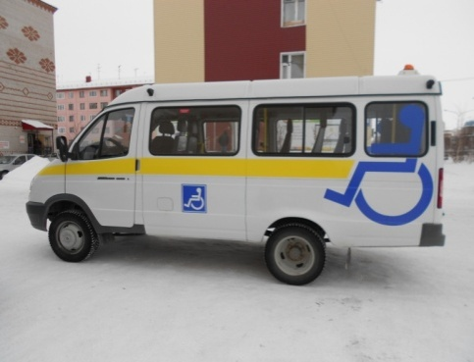
В ГБУ ЯНАО «ЦСОГПВИ в МО г. Салехард» функционирует служба «Социальное такси», которая предоставляет услуги для граждан пожилого возраста и инвалидов, имеющих ограничения к передвижению. В целях обеспечения транспортной доступности ГБУ ЯНАО «ЦСОГПВИ в МО г. Салехард» располагает двумя специализированными автотранспортными средствами с устройством посадки/высадки лиц с инвалидностью, в том числе, передвигающихся на кресло - колясках.
За отчетный период социальные услуги по перевозке на автотранспорте службы «Социальное такси» получили 93 получателя социальных услуг из числа граждан пожилого возраста, которым предоставлено 1440 услуг, в том числе 490 услуг на условиях оплаты.
С 2011 года в ГБУ ЯНАО «ЦСОГПВИ в МО г. Салехард» с целью изучения причин и обстоятельств, возникновение которых вызвало нуждаемость граждан в социальном обслуживании, внедрена такая форма работы, как «мобильная бригада».
В течение 2018 года мобильной бригадой было осуществлено 66 выездов к гражданам пожилого возраста. Всем им были предоставлены срочные социальные услуги по оказанию содействия в получении юридической помощи в целях защиты прав и законных интересов, предложен раздаточный материал структурных подразделений по видам социальных услуг, предоставляемых в ГБУ ЯНАО «ЦСОГПВИ в МО г. Салехард».
С 2016 года в рамках организации и развития новой меры социальной поддержки – социальная семья для граждан пожилого возраста и инвалидов - в Учреждении организована работа консультационной линии, где специалисты проводят разъяснительную работу с населением о порядке и условиях создания социальной семьи.
Созданы реестры кандидатов в социальные помощники и лиц, нуждающихся в социальной поддержке. По итогам 2018 года заявок желающих перейти в приемную семью, а также стать кандидатами на открытие приемной семьи не зарегистрировано.
На территории города Салехарда имеется два дома системы социального обслуживания, предназначенных для проживания граждан пожилого возраста и инвалидов. Общее количество квартир – 114 (2017 – 121, 2016 год – 133). По состоянию на 31 декабря 2018 года в данных домах проживает 148 пожилых граждан (2017 – 105 чел., 2016 год – 166 чел.).

III. Развитие интеллектуального потенциала граждан пожилого возраста, организация их свободного времени и культурного досуга

3.1. Обучение и информационная доступность граждан пожилого возраста,
проживающих на территории муниципального образования город Салехард

Эффективным механизмом поддержки социальной активности граждан старшего поколения является их включение в образовательный процесс, учитывающий роль лиц старшего поколения в процессе образования в качестве как обучаемых, так и обучающих.
В связи с развитием информационно-телекоммуникационных технологий возникла насущная необходимость обучения граждан старшего поколения использованию современных информационных ресурсов, компьютерной грамотности, в том числе для получения оперативного доступа к получению услуг.
В целях создания условий для повышения качества жизни граждан старшего поколения, содействия их вовлечению в активную интеллектуальную, творческую, общественную деятельность, обеспечения доступности и качества социальных услуг на базе полустационарного отделения дневного пребывания созданы условия для обучения пожилых людей компьютерной грамотности и навыкам пользования сетью Интернет с применением современных технологических ресурсов.
В течение 2018 года, в рамках работы полустационарного отделения дневного пребывания, для пожилых граждан были предоставлены социальные услуги по приобретению навыков компьютерной грамотности по программе: «Программа по обучению граждан пожилого возраста и инвалидов – получателей социальных услуг навыкам компьютерной грамотности в полустационарных отделениях учреждения». За отчетный период было предоставлено 56 услуг для 5 получателей социальных услуг.
Кроме того, в течение 2018 года, в рамках предоставления социально-правовых услуг, для пожилых граждан оказывались услуги по оказанию помощи в получении юридических услуг. В текущем году для 20 получателей социальных услуг было предоставлено 137 услуг. Также были проведены встречи, круглые столы, лекции и осуществлялся приём граждан специалистами правовой сферы.
В 2018 году продолжена реализация социального проекта «Мобильный интернет». С начала года участниками проекта стали 150 человек.
В рамках реализации социального проекта, были проведены следующие мероприятия:
1. Вступительный блиц-опрос вновь принятых на обслуживание получателей социальных услуг по выбору желаемой для них тематики занятий и форме их проведения с использованием компьютерного планшета;
2. Внедрение новых методик работы в форме социального обслуживания на дому, а именно:
-ознакомление с планшетом вновь зачисленных получателей социальных услуг (общие сведения о планшете, его устройстве);
- знакомство с сетью Интернет;
- поиск информации в сети Интернет;
- знакомство с сайтом учреждения;
- оказание психологической помощи посредством проведения сеансов релаксации;
- развитие внимания и мыслительной деятельности при помощи игр (например: собирание пазлов);
- знакомство с сайтом Салехардской окружной больницы (расписание приема врачей, запись к узким специалистам);
-знакомство с он-лайн возможностями портала государственных услуг РФ;
-интерактивные маршруты г.Салехард, «Умный транспорт»;
- просмотр методик массажа лица, кистей рук в домашних условиях;
- просмотр видеороликов о ЗОЖ;
- знакомство с программой Skipe;
-проведение мероприятий по использованию трудовых возможностей и обучению профессиональным навыкам (посредством просмотра видеоматериала, демонстрирующего различные мастер-классы по обучению народным промыслам);
-проведение социально-реабилитационных мероприятий в сфере социального обслуживания.
Оценка результатов проекта показала, что:
- успешно проводятся регулярные занятия, направленные на профилактику и поддержание здоровья получателей;
- у получателей появилась мотивация к активному личностному поведению и самопомощи;
- получателями приобретены самостоятельные навыки пользования компьютерными планшетами.
В целях профилактики мошенничества в отношении пожилых людей – получателей социальных услуг в полустационарной форме социального обслуживания проводятся, как групповые, так и индивидуальные беседы, лекции и видеолектории по предотвращению случаев мошенничества и защите от жестокого обращения и насилия в отношении пожилых людей, выдается информационный раздаточный материал.
В рамках предоставления полустационарного социального обслуживания проведены такие мероприятия как:
- встреча с представителем Салехардской епархии «Терроризм - бедствие мирового масштаба»;
- встреча с заместителем начальника отдела по организации деятельности антитеррористической комиссии в ЯНАО и заведующей сектором по информационному противодействию идеологии терроризма и экстремизма;
- участие получателей социальных услуг в дне солидарности по борьбе с терроризмом;
- видеолекторий «Не дай себя обмануть!»
- встреча представителями полиции ОМВД ЯНАО по г. Салехард.
Также, для получателей социальных услуг в форме социального обслуживания на дому проводятся беседы - «Как не стать жертвой мошенников», «Телефонные мошенники. Не дай себя обмануть!», с распространением раздаточного материала.
Общее количество проинформированных получателей социальных услуг составило 150 человек.
Структурными подразделениями Центра регулярно проводится работа по информированию и выявлению граждан пожилого возраста, нуждающихся в социальном обслуживании в форме социального обслуживания на дому путем распространения среди населения буклетов, памяток, визиток, а также посредством выездов «мобильной бригады», размещения информации в СМИ, в т.ч. в сети Интернет.
По результатам проведенных мероприятий в отделения социального обслуживания на дому зачислено 23 человека.
В 2018 года в муниципальных средствах массовой информации (общественно-политическая газета «Полярный круг», телерадиокомпания «Северный ветер») размещено 280 материалов, из них: 113 публикации в газете, 111 информационно-тематических материалов в эфире телевидения «Северный ветер», 56 информационных материалов в радиоэфире «Северный ветер».
Материал, вышедший в средствах массовой информации, направлен на формирование толерантного отношения подрастающего поколения к пожилым людям, поддержку жизнеспособности и активности граждан пожилого возраста, а также освещение культурно-досуговых, физкультурно-оздоровительных, просветительских мероприятий, направленных на вовлечение пожилых людей в общественную жизнь, освещение деятельности Салехардской городской общественной организации ветеранов (пенсионеров) войны, труда, Вооружённых Сил и правоохранительных органов, учреждений социального обслуживания населения города, о мерах социальной поддержки.
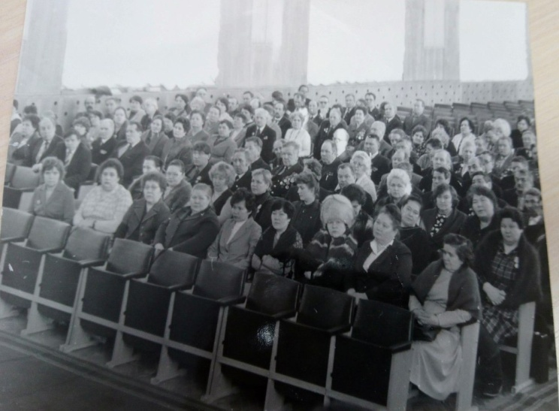
На территории муниципального образования город Салехард с 16 июня 1988 года осуществляет свою деятельность Салехардская городская организация ветеранов (пенсионеров) войны, труда, вооруженных сил и правоохранительных органов (далее - Совет ветеранов), главной целью, которой является защита законных интересов ветеранов, пенсионеров, инвалидов, обеспечение их достойного положения в обществе и удовлетворении духовных потребностей.
Совет ветеранов принимает активное участие в жизни городского сообщества, является участником общественных советов при Администрации муниципального образования город Салехард.
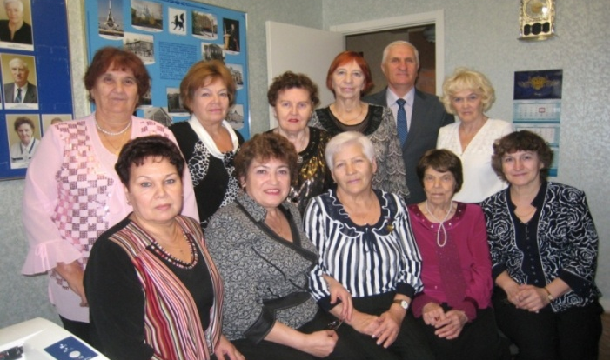
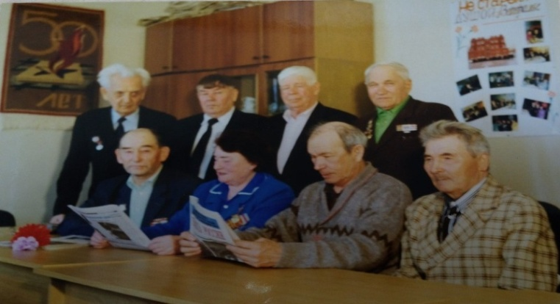
3.2. Досуг граждан пожилого возраста, проживающих
на территории муниципального образования город Салехард

Большое значение для самореализации и социальной активности граждан старшего поколения имеет формирование условий для организации досуга и отдыха этих граждан, их вовлечение в различные виды деятельности (физкультурно-оздоровительную, туристскую и культурную).
В целях удовлетворения духовных и культурных потребностей граждан старшего поколения представляется важным формировать условия для организации их досуга, вовлечения в различные виды художественного и прикладного творчества.

С целью вовлечения граждан старшего поколения в различные виды художественного и прикладного творчества, в течение 2018 года были проведены следующие мероприятия.
В полустационарной форме социального обслуживания:
1. Мероприятия по организации досуга и занятия в рамках клуба «Общение»;
2. Занятия с применением новых техник и технологий (декупаж, оригами, кусудама, папье-маше, торцевание, бисероплетение, аппликация).
3. Проводилась активная работа по подготовке и участию в конкурсах и выставках различного уровня:
- участие во Всероссийском конкурсе личных достижений пенсионеров в изучении компьютерной грамотности «Спасибо Интернету – 2018»;
- участие в традиционном рождественском Епархиальном спектакле «Путешествие на Полярный круг»;
- участие в муниципальном конкурсе сочинений-рассуждений о значении творчества Р.П. Ругина «Солнце над снегами», организованный МБУК «ЦБС г. Салехард»;
- участие в городском конкурсе литературно-поэтического и изобразительного творчества «Мы гордимся Победой!»;
- участие в городском конкурсе «С чего начинается Родина»;
- участие в окружном конкурсе «Пасхальная открытка» в ГБУ «Национальная библиотека»;
- участие в городском конкурсе «Книга как визуальный образ»;
- участие в городском конкурсе презентаций «Здоровым быть здорово!» МБУК «ЦБС г. Салехард»;
- участие в городском читательском турнире «Слова Ямала» в ГБУ «Национальная библиотека ЯНАО»;
- участие в городском фестивале для лиц с ограниченными возможностями здоровья «Мы вместе!» в МАУК «ЦКиС «Геолог»;
- участие в городском конкурсе «Искры талантов» в МБУК «ЦБС г. Салехард»;
- участие в ежегодной выставке творческих работ «Лучики Надежды»;
- участие в городском фотоконкурсе «Контрасты Ямала» в номинации «Стиль жизни - туризм»

В форме социального обслуживания на дому:
1. Практические занятия по использованию трудовых возможностей и обучению профессиональным навыкам, посредством просмотра видеоматериала, демонстрирующего различные мастер – классы по обучению народным промыслам и дальнейшие занятия по закреплению усвоенного материала.
2. Досуговое мероприятие - «Новогодний калейдоскоп». Сотрудниками отделения социального обслуживания на дому были проведены мастер – классы по изготовлению новогодних игрушек из подручных материалов, с целью удовлетворения познавательных интересов, сохранение и повышение общего интеллектуального уровня граждан пожилого возраста.
Также систематическая работа по вовлечению граждан старшего поколения в различные виды художественного и прикладного творчества проводится муниципальными учреждениями культуры.
Об этом свидетельствуют занятия данной категории населения в клубных формированиях самодеятельного художественного творчества, таких как Народный коллектив любительского художественного творчества - хор «Ветеран» (МАУК «ЦКиС «Геолог», художественный руководитель М. Голубев), вокальная группа «Росинка» (КДЦ «Наследие», руководитель Н. Зюзин). Коллективы ведут широкую просветительскую работу среди молодежи. В рамках Всероссийской акции «Неделя добра» в 2018 году прошла традиционная выездная концертная акция «Поют Ветераны». На подобных встречах уделяется большое внимание такому важному историческому событию, как Великая Отечественная война, о роли песни в завоевании Победы.
Люди пожилого возраста являются активными участниками мастер-классов, проводимых в учреждениях по изготовлению украшений, сувениров, оберегов и т.д.; организуют и проводят выставки декоративно-прикладного творчества.
Также граждане пожилого возраста являются участниками конкурсов и фестивалей (конкурс творческих работ «Искры таланта», фестиваль-конкурс «Народов много - страна одна», конкурс творческих работ «Поэзия ямальского Севера в рисунках и графике»: памяти Романа Ругина посвящается…», конкурс национальной одежды и фестиваль творчества «Сингагоця», литературный конкурс, посвящённый 75-летию разгрома советскими войсками немецко-фашистских войск в Сталинградской битве «Горячий снег» и др.).
Учреждением сферы молодёжной политики реализуется ряд совместных мероприятий с участием ветеранов ВОВ, тружеников тыла и т.д., направленных на комплексный подход к содержанию военно-патриотического воспитания.
Всероссийская акция «Вахта памяти». На площади культурно-исторического комплекса «Парк Победы» пронесли пятнадцати метровую Георгиевскую ленту до Вечного огня к Почётному караулу. В акции приняли участие 200 человека (45 волонтеров).
Всероссийская общественная акция «Георгиевская ленточка».
Всероссийская общественно-патриотическая акция – шествие добровольцев «Бессмертный полк». «Бессмертный полк» - это не просто акция, это символ величия человеческого духа, отваги, мужества, вечной славы и беззаветной любви к Отечеству и своему народу. Долг каждого - не только помнить, но и с гордостью воспевать этот символ, хранить в веках образы людей, подаривших нам мирное и свободное небо над головой. «Бессмертный полк» нитью Победы связал все поколения - и погибших в боях, и живых; в шествии приняли участие 5500 человек.
Городская патриотическая акция #СПАСИБОЗАПОБЕДУ. Состоялся праздничный концерт, посвященный 73-й годовщине Победы в Великой Отечественной войне «Помним! Славим! Гордимся!». На финальной точке праздничного концерта состоялся флешмоб «Звезда Победы». Волонтёры развернули 9 красных звёзд, как символ высшей награды в военное время. Во флешмобе приняли участие 45 волонтёров.
Эколого-патриотическая акция «Лес Победы» («Дерево Победы»), были высажены 45 саженцев рябины. Акция призвана способствовать формированию патриотических ценностей в обществе через воспитание уважения к истории нашей страны, направлена на активное вовлечение общественности в деятельность по охране окружающей среды, способствовала улучшению экологической обстановки и повышению качества среды обитания. В акции «Лес Победы» приняли участие, труженики тыла, ветераны локальных войн и вооружённых конфликтов, Глава Администрации города Салехарда, представители структурных подразделений Администрации города, волонтёры и молодежь города. Также МАУ «Салехардский центр молодёжи» была изготовлена памятная табличка «Помним и чтим!» и установлена в местах посадки деревьев. Всего в акции приняли участие более 50 человек.
В этой связи развитие волонтерской деятельности является одной и важнейших составляющих образовательно-воспитательной работы.
Для людей пожилого возраста учреждениями культуры в 2018 году проведено более 50 мероприятий, которые посетило около 1 500 человек людей пожилого возраста. Наиболее запоминающимися мероприятиями стали:
- к 65-й годовщине строительства 501 стройки: открытие исторической экспозиции «Дорога в Вечность…» (февраль) - первое мероприятие долгосрочного проекта с одноименным названием, связанного с историческими фактами и событиями времен со строительства 501 стройки. На мероприятии присутствовали представители органов муниципальной власти, общественности города Салехарда, ГБУ ЯНАО «Ямало-Ненецкий окружной музейно-выставочный комплекс им. И.С. Шемановского», муниципальных учреждений культуры и образования. Цель создания такой экспозиции – через представленные на ней предметы, подлинные артефакты того времени, воспоминания и документы дать возможность посетителю составить свое представление об этой странице из истории округа. В ходе открытия выставки зрителям была предложена презентация слайд-шоу «Здесь экскурсии не водили…», фрагменты видеофильма «Депо» т/к ВГТРК "Ямал-Россия". Экспонаты, представленные на выставке, были предоставлены окружным музеем;
- к дню рождения города Салехарда: пешая экскурсия по историческому центру города «История города – история страны. Обдорск – Салехард». Старшее поколение горожан посетили исторический комплекс «Обдорский острог», где узнали о быте и оружие казаков, познакомились с историей старинных домов по ул. Республики (ул. Царской или Миллионной), с бывшей инородческой управой, торговым домом купца И. Корнилова. Не менее интересны были рассказы об улице. К. Маркса (бывшей Р. Люксембург), о купеческом доме И. Рочева-Моторова), об улице Свердлова (бывшей ул. Л. Троцкого). Старожилы - салехардцы дополнили рассказ экскурсовода воспоминаниями о городе своего детства, юности и молодости;
- к 100-летию создания ВЛКСМ: литературно - музыкальная гостиная «Комсомол – ты в памяти моей…». Участники мероприятия познакомились с основными вехами истории комсомола, за что и когда организация была награждена орденами. Мероприятие сопровождалось мультимедийной презентацией с клипами песен о комсомоле. Участники мероприятия поделились воспоминаниями о комсомольской юности, интересными случаями из жизни;
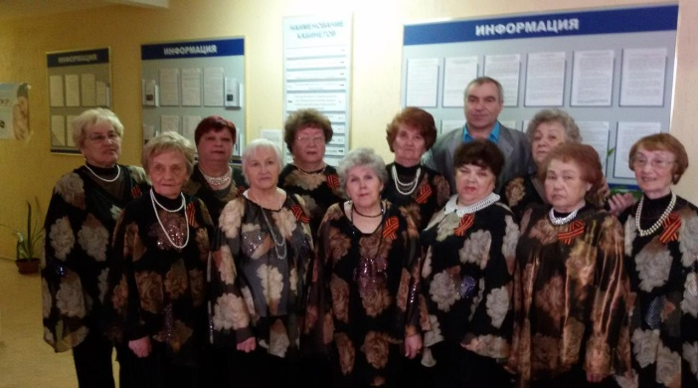
- к 90-летию со дня рождения Фармана Курбан оглы (Курбанович) Салманова: беседа «Страницы из истории жизни известных геологов «Заслуженный геолог России».
Участники мероприятия познакомились с биографией Фармана Салманова, его вкладе в развитие геологии. Мероприятие сопровождалось мультимедийной презентацией и т.д.
На базах муниципальных учреждений культуры города Салехарда создано и действуют 10 клубных объединений для пожилых людей, которые посещают 603 человека:
Народный коллектив любительского художественного творчества хор «Ветеран». Коллектив работает в традициях хорового искусства, в репертуаре более сотни песен. Результатом труда коллектива стало присвоения звания «Народный коллектив любительского художественного творчества» (8 июня 2006 года), которое подтверждается каждые 3 года (19 человек).
Клуб любителей плавания «Ветеран» создан на базе МАУК «ЦКиС «Геолог» в 2005 году. Основные задачи: проведение физкультурно-оздоровительных занятий; воспитание потребности к повседневным занятиям физической культурой и спортом. Занятия проводятся в плавательном бассейне по воскресеньям в 8-30 утра еженедельно. Клуб пользуется большой популярностью и спросом у граждан пожилого возраста (73 человека)
Клуб по интересам «Ветеран» создан на базе МАУК «ЦКиС Геолог» совместно с Салехардской городской общественной организацией ветеранов войны, труда, Вооруженных Сил и правоохранительных органов. Заседания клуба проходят 1-2 раза в квартал: празднование Дня города, Дня пожилого человека, Рождественские посиделки, День Защитника Отечества, 8 Марта, День Победы и др. артисты ТО «Эксперимент» выступают с концертной программой (265 человек).
Хореографическая группа «Яля-Сэв» (ретро состав ансамбля "Сыра Сэв") образован в конце 2017 года в составе клубного объединения «Обские люди». В репертуаре хореографические зарисовки, концертные номера, основанные на этносе народов Севера, в том числе в современной обработке (7 человек).
Клуб этнических культур народов Севера «Обские люди» создан в 2017 году с целью развития творческих способностей участников, через национальную культуру (прикладное искусство, танцы северных народов, песни, игры на национальных инструментах), а также взаимодействие с другими народами, проживающими в автономном округе, систематического просвещения жителей в сфере культуры, направленных на достижение практических результатов по сохранению, созданию, распространению и освоению национальных культурных ценностей, по различного рода вопросам межэтнического взаимодействия, толерантного поведения у населения. Клуб посещают 17 человек.
Вокальная группа «Росинка», коллектив самодеятельного творчества, который участвует в творческих мероприятиях, проводимых учреждением, организует творческие встречи и вечера отдыха (14 человек)
Клуб ветеранов и старожилов «Обдоряне» работает в КДЦ «Наследие» с 2004 года. В клубе занимаются 133 человека в возрасте от 55 лет. Занятия проходят 1 раз в месяц по субботам. Цели и задачи клуба – объединение населения старшего возраста для проведения совместного досуга, общения в тёплой дружеской обстановке, обсуждение возникших проблем, обмен жизненным опытом. Участие в подготовке и проведении выставок, вечеров отдыха для юбиляров, вечеров вопросов и ответов, викторин, участие в концертной деятельности и праздничных мероприятиях. Деятельность клуба направлена на воспитание у молодого поколения чувства патриотизма, любви к родному краю, малой Родине.
Клуб «Движение» образован в феврале 2016 г. в КДЦ «Наследие». В клубе занимаются 37 человек в возрасте от 45 лет, находящиеся на заслуженном отдыхе, пенсионеры, ветераны труда, ветераны Ямала. Занятия проходят 2 раза в неделю: во вторник и четверг. Цели и задачи объединения – приобщение людей старшего поколения к здоровому, активному образу жизни, предотвращение изоляции, одиночества, организация досуга пожилых граждан, вовлечение в творческое проведение совместного досуга, формирование позитивного образа старости, повышение общего эмоционального фона. Два раза в неделю участники клуба занимаются физическими упражнениями по программе, подготовленной инструктором по физической культуре.
Клуб «Краевед». Создан в 2000 году на базе историко-краеведческого отдела Центральной библиотеки «Информационный центр» с целью изучения и распространения знаний о крае, возрождения интереса к прошлому и настоящему ЯНАО, к обычаям и укладу жизни народов, населяющих регион. Деятельность клуба осуществляется по направлениям: историческое краеведение, познавательное, воспитательное, творческое. Число участников клубного формирования – 20.
Клуб «Милосердие» создан на базе Библиотеки Дружбы народов с целью социокультурной реабилитации лиц имеющих ограниченные возможности здоровья и людей пожилого возраста. Члены клуба «Милосердие» занимаются совместной творческой деятельностью, участвуют в городских и окружных мероприятиях, ведут активный образ жизни. Среди участников клуба есть рукодельницы, любители песенного жанра, писатели. Накопленный опыт и знания с любовью передают молодому подрастающему поколению, благодаря организации совместных праздников и мероприятий. Число участников клубного формирования – 18.
Это клубы по интересам, где посетители совместно организуют свой досуг: проводят вечера отдыха и занимательные встречи, чествуют юбиляров.

3.3. Граждане пожилого возраста, проживающие на территории
муниципального образования город Салехард, в обществе.

Важнейшими задачами общества являются признание важности людей старшего поколения, как ресурса развития и формирование образа благополучного старения, как образа будущего каждого жителя страны. Необходимо преодоление негативных стереотипов старости и проявлений насилия и дискриминации по отношению к людям старшего поколения, а также формирование благоприятной окружающей среды, способствующей активному долголетию, развитие форм интеграции граждан старшего поколения в жизнь общества.
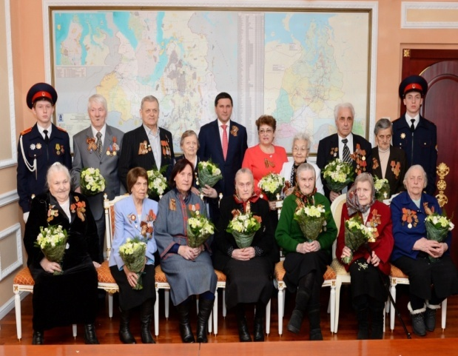
Эти задачи могут быть решены только в сотрудничестве государства и общества и при активном участии самих граждан старшего поколения.
В 2018 году организованы и проведены следующие основные мероприятия для граждан пожилого возраста в муниципальном образовании город Салехард:

чествование ветеранов Великой Отечественной войны в связи с 73-ой годовщиной Великой Отечественной войны;

участие ветеранов Великой Отечественной войны в митинге, посвященном 73-летию Победы в Великой Отечественной войне, торжественных приемах Губернатора Ямало-Ненецкого автономного округа и Главы Администрации города Салехарда;

26 января 2018 года состоялась встреча лиц, награжденных знаком «Жителю блокадного Ленинграда».

07 мая 2018 года 20 ветеранов Великой Отечественной войны приняли участие в торжественном приёме Губернатора Ямало-Ненецкого автономного округа, который состоялся в ГБУ «Ямало-Ненецкий окружной музейно-выставочный комплекс им. И.С. Шемановского»;

09 мая 2018 года 20 ветеранов Великой Отечественной войны приняли участие в митинге и возложение цветов к памятнику погибшим солдатам к Вечному огню;

09 мая 2018 года в ЦДТ «Надежда» 33 ветерана Великой Отечественной войны приняли участие в торжественном приеме Главы Администрации города Салехарда.

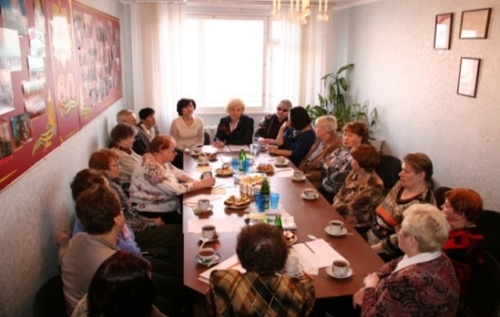
вечера граждан пожилого возраста в День города, День пожилого человека, День победы, День памяти жертв политических репрессий;

заседания различных советов и комиссий (Координационные советы по делам инвалидов и семейной и демографической политике, комиссия по оказанию государственной социальной помощи и предоставлению мер социальной поддержки отдельным категориям граждан, комиссия по опеке и попечительству над совершеннолетними гражданами муниципального образования город Салехард).

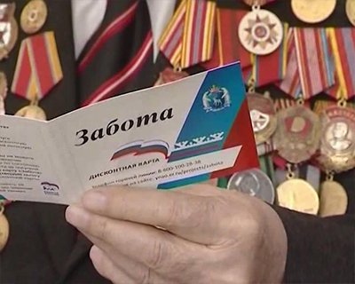
С 2015 года Салехард является пилотной площадкой регионального социального проекта «Забота». Дисконтная карта «Забота» даёт право её владельцу получать скидки в магазинах, торговых сетях, аптеках, автозаправках. Размер экономии по карте составляет не менее 3% в зависимости от магазина или другого предприятия, оказывающего услуги населению.
На 31 декабря 2018 года выдано 5 525 социальных дисконтных карты «Забота». Основными категориями получателей являются неработающие пенсионеры (60%), многодетные семьи и малоимущие семьи (23,4%), ветераны боевых действий, семьи имеющих детей-инвалидов, инвалиды 1 и 2 группы (по 5,5%).
Социальный проект «Забота» поддержан Губернатором и Правительством Ямала, муниципальными властями, региональным отделением партии «ЕДИНАЯ РОССИЯ» и её сторонниками, «Молодой гвардией», НО «Фонд микрофинансирования субъектов малого предпринимательства Ямало-Ненецкого автономного округа».
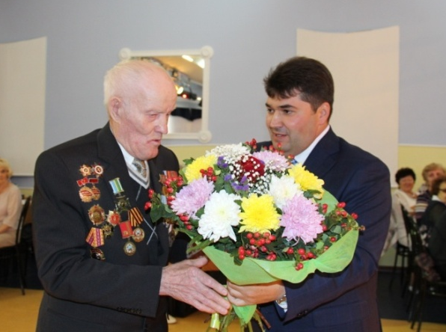
В городе существует традиция уважительного отношения к людям старшего поколения. Без них не проходит ни одно городское мероприятие, будь то праздник или обсуждение вопросов развития города.
Гражданам пожилого возраста (80, 85, 90 и более лет) вручаются поздравительные открытки от Главы Администрации города Салехарда.
Глава Администрации города Салехарда Кононенко И. Л. лично поздравляет юбиляров из числа граждан пожилого возраста, отнесённых к ветеранам Великой Отечественной войны, достигших 90, 95, 100 и более лет, на дому. В 2018 году 10 ветеранов данной категории отметили юбилей.
С целью улучшения качества жизни пожилых людей, развития и укрепления практики благотворительной помощи пожилым людям со стороны общества, а также содействия социальной адаптации и интеграции в общество пожилых людей в муниципальном образовании город Салехард сложилась традиция проведения ежегодных благотворительных акций в канун Дня Победы.
В 2018 году благотворительная акция проводилась под девизом «Память поколений», целью которой являлось не только оказание реальной помощи ветеранам Великой Отечественной войны, лицам, проживавшим во время Великой Отечественной войны на территории СССР, которым на время окончания Великой Отечественной войны (09 мая 1945 года) не исполнилось 18 лет, имеющим стаж работы на территории автономного округа не менее 15 календарных лет, либо лицам, проживавшим во время Великой Отечественной войны на территории СССР, которым на время окончания Великой Отечественной войны (09 мая 1945 года) не исполнилось 18 лет, имеющим стаж работы на территории автономного округа не менее 10 календарных лет, из числа инвалидов (далее – «Дети войны»), но и укрепление связи и солидарности поколений, воспитание патриотизма и чувства долга перед Отечеством.

В благотворительной акции «Память поколений» в мероприятии «Зарплата одного дня» приняли участие более 20 организаций города. Сумма денежных средств, направленная на поддержку ветеранов Великой Отечественной войны, «Детей войны», составила 274 800 рублей. Следует отметить, что в данном мероприятии не первый год принимают участие федеральные, окружные структуры, а также индивидуальные предприниматели города, акционерные предприятия.

Организациями города в рамках мероприятия «Адресная материальная помощь в виде благотворительных пожертвований конкретному ветерану» приобретены товары.

Потребность в бытовой технике удовлетворена для 17 человек (электрический чайник, мультиварка, холодильник, электрическая печь, утюг, морозильная камера, пылесос, телевизор). Так же были приобретены 2 дивана, 1 стул, 1 кресло-качалка.

Помощь на реабилитационные мероприятия, включая приобретение средств реабилитации (ходунки, памперсы, урологические прокладки), получили 7 человек.

Натуральную помощь в виде продуктовых наборов получили 60 человек.

Ввиду возрастных особенностей граждане пожилого возраста встречаются с проблемами, которые не всегда могут решить самостоятельно, и им необходима помощь со стороны.
Помощь на дому – генеральная уборка помещений, вынос мусора, покупка продуктов питания, лекарств, чистка придомовой территории от снега - была оказана труженикам тыла, вдовам участников ВОВ, лицам, отнесенных к категории «дети войны», жителям блокадного Ленинграда, узникам.
Оказание социальной поддержки является проявлением уважения всего общества к ветеранам Великой Отечественной войны, благодарности за их действия в период войны.
Стали традицией встречи ветеранов и школьников на дому - «Дети ходят с добрыми делами», в ходе которых школьники читают для ветеранов стихи, поют песни и т.д.

IV. ЗАКЛЮЧЕНИЕ

Задача общества - сделать все возможное, чтобы продлить жизнь пожилых людей, окружить их вниманием и заботой и главное в этом не только лекарства, медицинская помощь, но и доброе, чуткое отношение к нашему старшему поколению.
В заключений необходимо констатировать, что в региональных и муниципальных программах, реализуемых на территории муниципального образования город Салехард, представлен широкий спектр мероприятий, охватывающих все стороны жизнедеятельности пожилых людей, нацеленных на активизацию их участия в жизни общества, сохранение и развитие интеллектуального потенциала, поддержание здоровья, оптимизацию среды жизнедеятельности, расширение коммуникационных связей, что, в целом, способствует повышению качества их жизни.
Основные задачи на 2019-2020 годы:
- Повышение уровня финансовой и правовой грамотности граждан старшего поколения;
- Повышение материального благосостояния граждан пожилого возраста и поддержание жизнеспособности и активности граждан пожилого возраста;
- Повышение доступности и качества медицинской помощи для граждан старшего поколения;
- Создание условий для обеспечения гражданам старшего поколения доступа к информации;
- Создание условий для систематических занятий граждан старшего поколения физической культурой и спортом;
- Вовлечение граждан старшего поколения в культурную жизнь общества;
- Повышение доступности туристских услуг для граждан старшего поколения;
- Содействие совершенствованию системы охраны здоровья граждан старшего поколения;
- Содействие созданию условий для развития рынка социальных услуг в сфере социального обслуживания и участия в нем организаций различных организационно-правовых форм и форм собственности;
- Развитие благотворительности и добровольческой (волонтерской) деятельности в интересах граждан старшего поколения;
- Формирование толерантного отношения подрастающего поколения к пожилым людям;
- Оказание поддержки и внимания одиноко проживающим гражданам пожилого возраста.

